ỦY BAN MTTQ VIỆT NAM  PHƯỜNG NINH KIỀU  BAN THƯỜNG TRỰC  Số: 163/GM-MTTQ-BTT | CỘNG HÒA XÃ HỘI CHỦ NGHĨA VIỆT NAM  Độc lập - Tự do - Hạnh phúc  Ninh Kiều, ngày 30 tháng 5 năm 2026
GIẤY MỜI
Hội nghị tiếp xúc cử tri của đại biểu Hội đồng nhân dân thành phố, đơn vị bầu cử số 2 thuộc Tổ số 2 trước kỳ họp thường lệ giữa năm 2026 của
Hội đồng nhân dân thành phố Cần Thơ.

Thực hiện Thông báo của Hội đồng nhân dân thành phố Cần Thơ thuộc Tổ đại biểu số 2 ngày 28/5/2026 về việc tiếp xúc cử tri của đại biểu Hội đồng nhân dân thành phố, đơn vị bầu cử số 2 thuộc Tổ số 2 trước kỳ họp thường lệ giữa năm 2026 của Hội đồng nhân dân thành phố.
Ban Thường trực Ủy ban MTTQ Việt Nam phường Ninh Kiều
trân trọng kính mời:
- Đồng chí Bí thư, Trưởng khu vực 38 khu vực;
- Đồng chí Trưởng Ban Công tác Mặt trận 38 khu vực.
* Thời gian: 07 giờ 30 phút, ngày 02 tháng 6 năm 2026 (thứ ba).
* Địa điểm: Hội trường Trung tâm bồi dưỡng chính trị phường Ninh Kiều (Địa chỉ: số 96/11/3 đường Nguyễn Thần Hiến, phường Ninh Kiều, thành phố Cần Thơ)
Rất mong quý đại biểu sắp xếp thời gian đến dự, góp phần cho Hội nghị thành công tốt đẹp./.
* Nơi nhận:  - Như kính gửi;  - Lưu VT. | TM. BAN THƯỜNG TRỰC  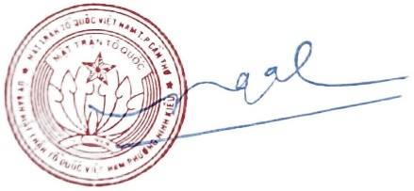  CHỦ TỊCH  Nguyễn Thị Hồng Nga

